 | Министерство науки и высшего образования Российской Федерации Федеральное государственное автономное образовательное учреждение высшего образования  «Московский государственный технический университет  имени Н.Э. Баумана  (национальный исследовательский университет)»  (МГТУ им. Н.Э. Баумана)

ФАКУЛЬТЕТ ИНФОРМАТИКА И СИСТЕМЫ УПРАВЛЕНИЯ

КАФЕДРА СИСТЕМЫ ОБРАБОТКИ ИНФОРМАЦИИ И УПРАВЛЕНИЯ

Отчет по лабораторной работе №1
по дисциплине Методы машинного обучения в АСОИУ

Тема работы: "Обработка признаков (часть 1)"

Выполнил:
Студент группы ИУ5Ц-21М
Перевощиков Н.Д.
(дата, подпись)
Проверил:
Преподаватель
Гапанюк Ю.Е.
(дата, подпись)

Москва, 2026
_____________________________________________________________________________________
СОДЕРЖАНИЕ ОТЧЕТА

Цель работы 3
Задание 3
Набор данных 3
Ход работы 4
Вывод 15

Цель работы
Изучение продвинутых способов предварительной обработки данных для дальнейшего формирования моделей.

Задание
- Выбрать набор данных (датасет), содержащий категориальные и числовые признаки и пропуски в данных. Для выполнения следующих пунктов можно использовать несколько различных наборов данных (один для обработки пропусков, другой для категориальных признаков и т.д.)
- Для выбранного датасета (датасетов) на основе материалов лекций решить следующие задачи:
- устранение пропусков в данных;
- кодирование категориальных признаков;
- нормализация числовых признаков.

Набор данных
Набор данных о результативности и рыночной стоимости игроков FIFA (https://www.kaggle.com/datasets/jayjoshi37/fifa-player-performance-and-market-value-analytics):
Этот набор данных предназначен для анализа эффективности профессиональных футболистов, их навыков и динамики рыночной стоимости на основе аналитики игроков в стиле FIFA. Каждая запись представляет отдельного футболиста и содержит информацию о его игре на поле, физических данных и экономической оценке.
Набор данных моделирует реалистичные взаимосвязи между возрастом игрока, его позицией, общим рейтингом, потенциалом роста, статистикой выступлений в матчах и предполагаемой рыночной стоимостью, что делает его подходящим для продвинутой спортивной аналитики и машинного обучения.
Сведения о наборе данных:
Общее количество записей: ~2800;
Степень детализации: данные по сезонам для каждого игрока.
Включенные ключевые функции:
Демографические данные игрока (возраст, гражданство, позиция);
Общий рейтинг и потенциальный счет;
Показатели результативности в матчах (голы, передачи, сыгранные минуты);
Физические и технические характеристики;
Показатели клуба и лиги;
Ориентировочная рыночная стоимость (целевая переменная);
Срок контракта и показатели опыта.
Столбцы:
player_id - идентификатор игрока;
player_name - имя игрока;
age – возраст;
nationality – национальность;
club – клуб;
position – позиция;
overall_rating - общий рейтинг;
potential_rating - потенциальный рейтинг;
matches_played - сыгранные матчи;
goals – голы;
assists - голевые передачи;
minutes_played - сыгранные минуты;
market_value_million_eur - рыночная стоимость (в миллионах евро);
contract_years_left - количество лет до окончания контракта;
injury_prone - склонность к травмам;
transfer_risk_level - уровень риска при трансфере.

Ход работы
Подключаем библиотеки:
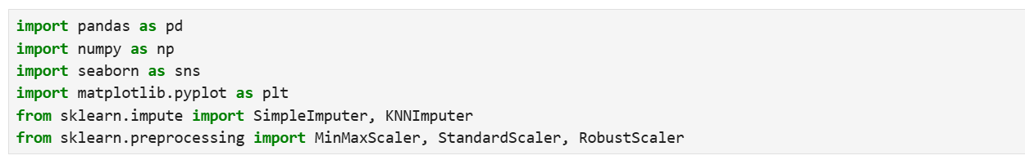

Загружаем данные из файла .csv
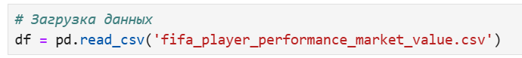

Выведем общую информацию о датасете:
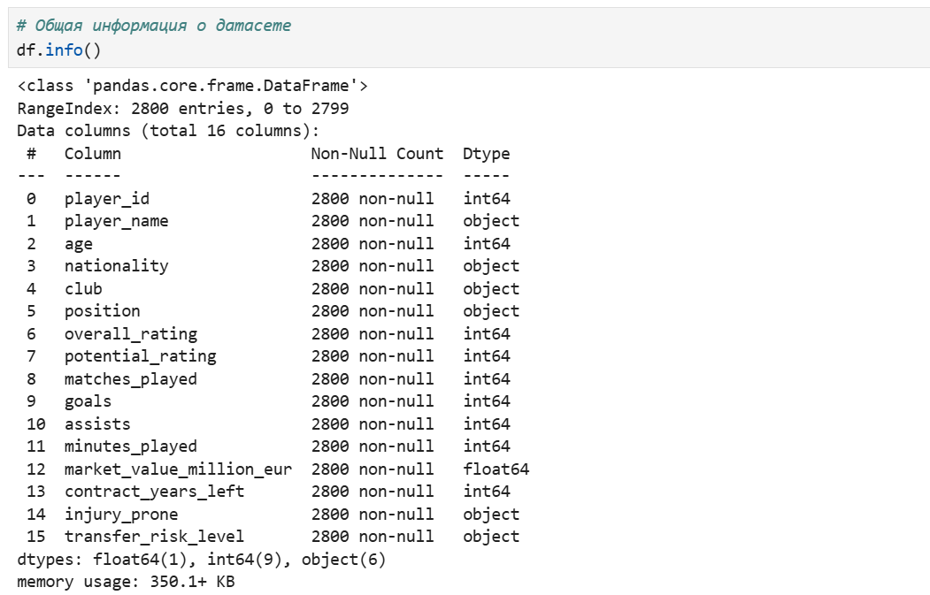

Выводим первые 5 строк датасета:
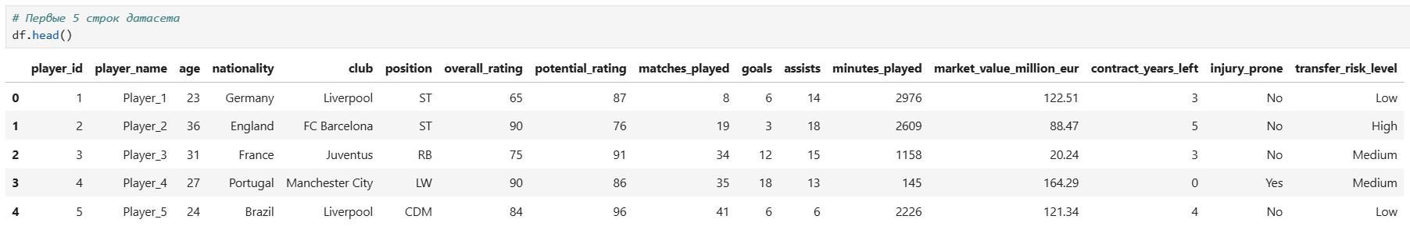

Разделим признаки на числовые и категориальные:
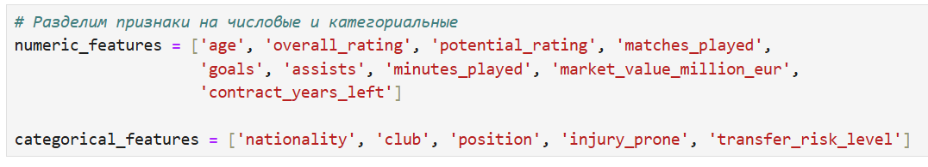

- Устранение пропусков в данных
Проверим на наличие пропусков:
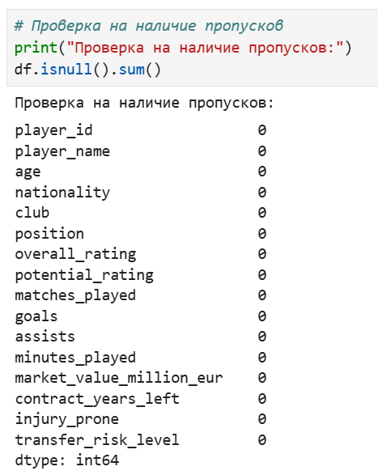

Поскольку в нашем датасете нет пропусков, поэтому ниже приведу примеры, в котором надо будет обработать при наличии пропусков в датасете.
Пример обработки пропусков для числовых и категориальных признаков:
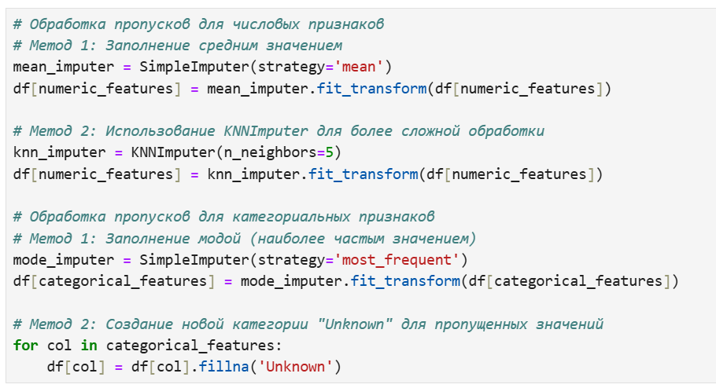

Визуализируем распределения числовых признаков:
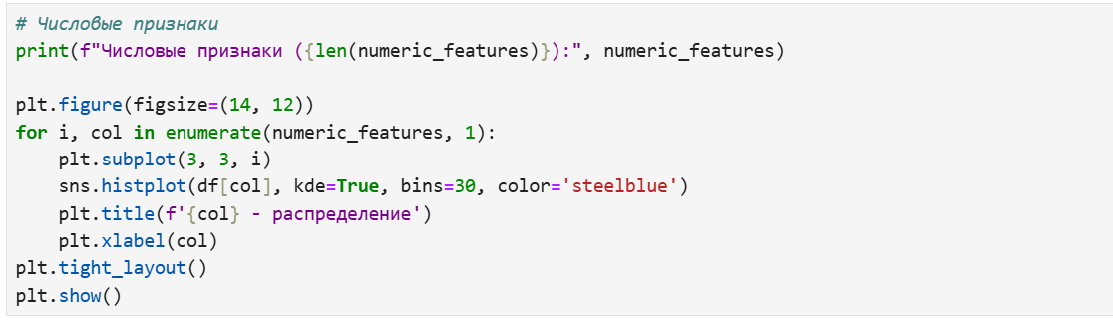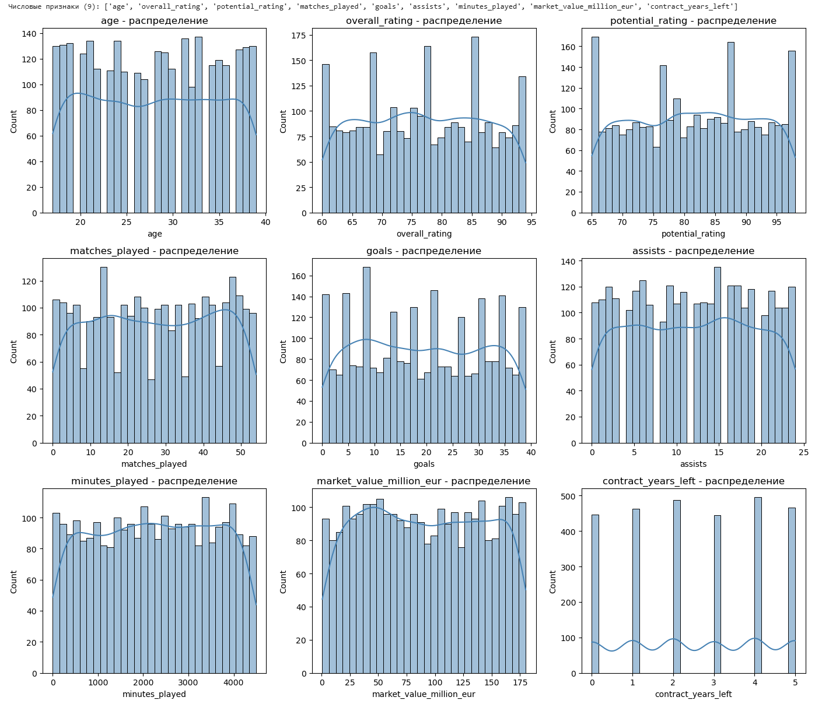
- age - распределение бимодальное: пики около 23-25 и 30-35 лет, что отражает наличие как молодых талантов, так и опытных игроков. Средний возраст 27-28 лет.
- overall_rating - унимодальное, слегка левоскошенное распределение с пиком в районе 75-85. Меньше игроков с очень низким (<65) или очень высоким (>90) рейтингом (большинство - «средние» и «хорошие» игроки).
- potential_rating - похоже на overall_rating, но с более выраженным хвостом вправо (до 98), особенно заметен пик около 85-90. Это указывает на то, что у многих игроков потенциал выше текущего рейтинга - особенно у молодых.
- matches_played - распределение почти симметричное, с пиком около 30-50 матчей. Небольшое количество игроков с очень низким количеством матчей (0-10) - возможно, новички или травмированные.
- goals - правоскошенное распределение: большинство игроков забивают мало голов (0-20), но есть длинный хвост до 40+ голов это нападающие с высокой результативностью.
- assists - аналогично goals: большинство - 0-20 передач, но есть игроки с 20-25+ ассистами (обычно полузащитники).
- minutes_played - распределение бимодальное/плоское: пик около 2000-4000 минут (основные игроки), и второй - около 0-1000 минут (запасные/травмированные). Максимум 4500 мин (полный сезон).
- market_value_million_eur - сильно правоско: большинство игроков оцениваются до 100 млн €, но есть выбросы до 175 млн €. Плотность максимальна в диапазоне 50-120 млн €.
- contract_years_left - дискретное распределение (целые числа от 0 до 5). Наиболее частые значения - 0, 1, 2, 4 и 5 лет. Высокая частота 0 говорит о том, что многие игроки находятся в финальном году контракта.

Визуализируем распределения категориальных признаков:
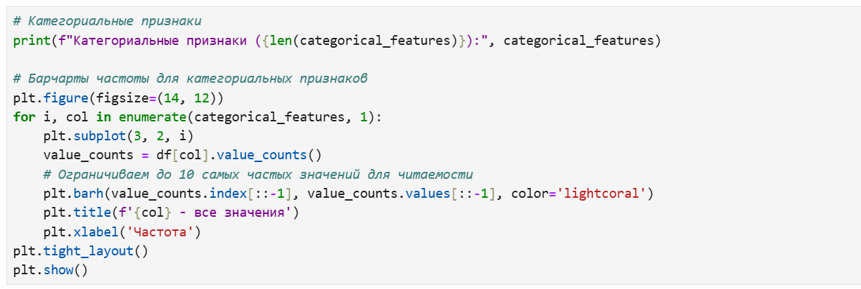
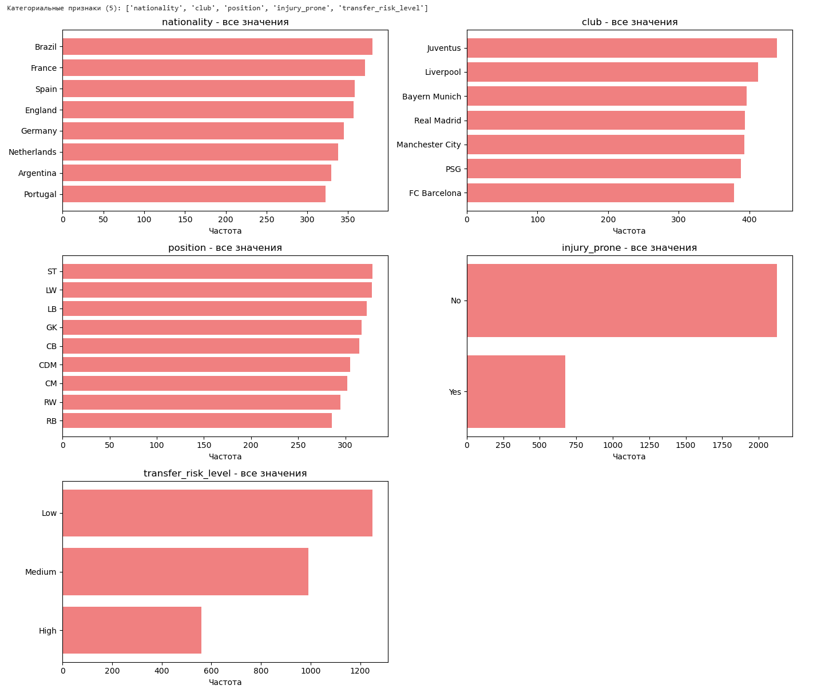
- nationality
- Наиболее представлены: Бразилия, Франция, Испания, Англия, Германия (по 350-370 игроков каждый).
- Менее представлены: Португалия, Аргентина, Нидерланды (300-330).
Отражает реальную географию топ-футбола: доминирование южноамериканских и европейских стран.
- club
- Лидеры: Juventus (420), Liverpool (400), Bayern Munich, Real Madrid, Manchester City, PSG, FC Barcelona - все в диапазоне 380-410.
Указывает на равномерное распределение игроков по ведущим клубам, без резкого дисбаланса.
- position
- Самые частые позиции: ST (нападающий), LW (левый вингер), LB (левый защитник) - по 320-330.
- Менее частые: RB, RW, CM, CB, CDM, GK - от 290 до 310.
Соответствует тактическим схемам: больше атакующих/вингерских позиций, меньше центральных защитников и вратарей (логично - вратарей в команде 1, остальных - по 2-3).
- injury_prone
- Подавляющее большинство игроков: No (2100),
- Yes: 700.
75% игроков не склонны к травмам (травмированные игроки реже попадают в основной состав).
- transfer_risk_level
- Low: 1250 игроков (наиболее безопасные трансферы),
- Medium: 1000,
- High: 550.
Распределение логично: клубы предпочитают низкорисковых игроков (например, с долгосрочными контрактами, без травм), высокий риск - у игроков с истекающим контрактом или проблемами со здоровьем.

- Кодирование категориальных признаков
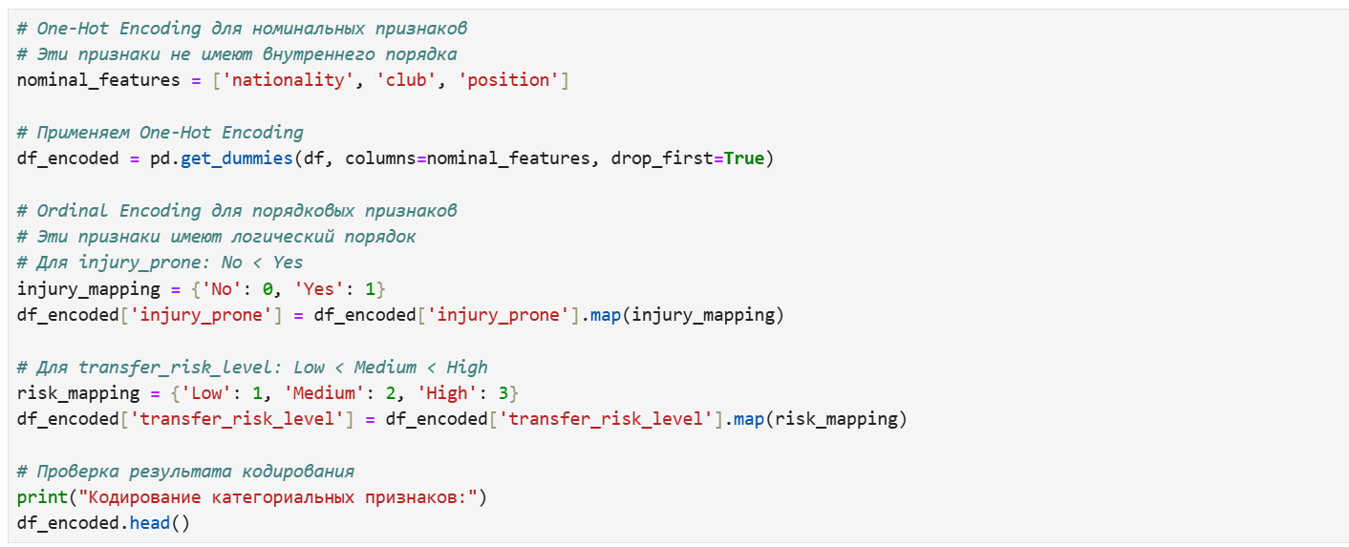
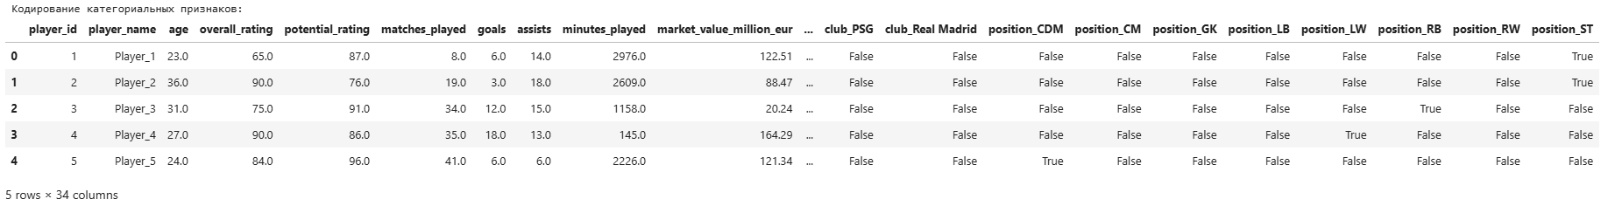
1. One-Hot Encoding для nationality, club, position:
Признаки club_PSG, club_Real Madrid, position_CDM, position_CM, position_GK, position_LB, position_LW, position_RB, position_RW, position_ST присутствуют как бинарные столбцы (значения True/False, отображённые как True/False или в виде 1/0 в полной версии).
Например, Player_1 - из Бразилии, в «Juventus», позиция ST в строке 0: position_ST = True, остальные position_* = False.
2. Ordinal Encoding для порядковых признаков:
injury_prone: 'No' - 0, 'Yes' - 1 (в исходных данных - 'No', значит, в закодированном датасете это 0).
transfer_risk_level: 'Low' - 1, 'Medium' - 2, 'High' - 3.
Например, у Player_1 - transfer_risk_level = Low - в закодированном датасете будет значение 1.
3. Рост числа признаков:
Исходно было 5 категориальных признаков, после кодирования их количество значительно увеличилось (до -28–30 новых бинарных столбцов).
4. Отсутствие текстовых значений:
Все категориальные признаки теперь представлены числами (0/1 или целыми значениями для порядковых).

- Нормализация числовых признаков
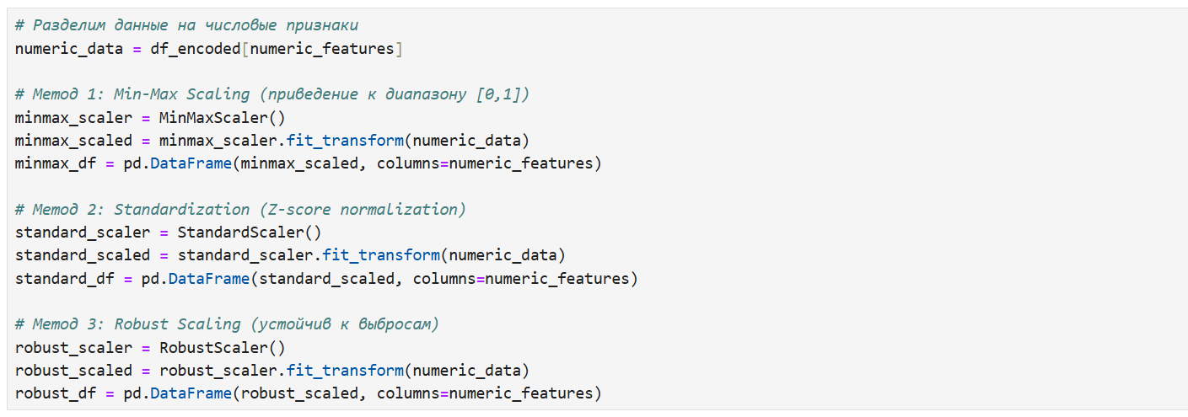
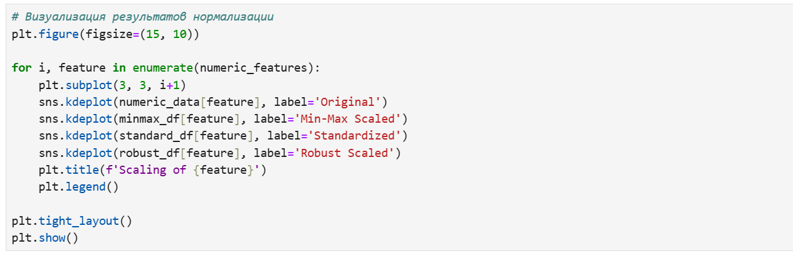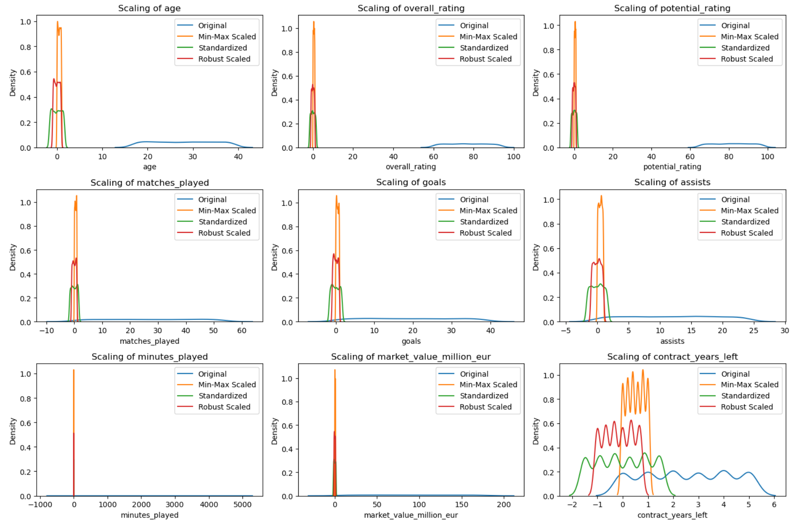

age, overall_rating, potential_rating:
Все методы дают близкие результаты (распределения уже компактные и без сильных выбросов). Standardized и Robust почти совпадают.
minutes_played, market_value_million_eur:
Min-Max сильно деформирует распределение (острые пики у 0 и 1), тогда как Standardized и особенно Robust сохраняют многомодальную структуру (например, пик у 0 для minutes_played соответствует запасным/травмированным игрокам).
contract_years_left:
Дискретный признак (целые числа 0–5). Min-Max приводит к «размазыванию» значений (плотность между целыми числами), а Robust и Standardized лучше сохраняют дискретность (чёткие пики вблизи целых значений).
goals, assists:
Правоскошенные распределения Min-Max «заталкивает» большинство значений близко к 0, тогда как Robust Scaling лучше передаёт хвост (высокопродуктивные игроки не теряются в нулевой зоне).
Вывод:
Robust Scaling показал наилучшую устойчивость к выбросам и наиболее естественное сохранение формы распределений - особенно для признаков с выраженной асимметрией или дискретностью.
Standardization - хороший универсальный выбор, если нет сильных выбросов.
Min-Max подходит только при строгом ограничении диапазона и отсутствии выбросов (в данном датасете - не оптимальный вариант).

Выбор метода лучшего нормализации:
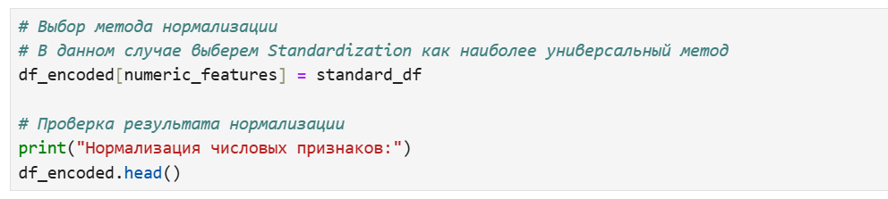
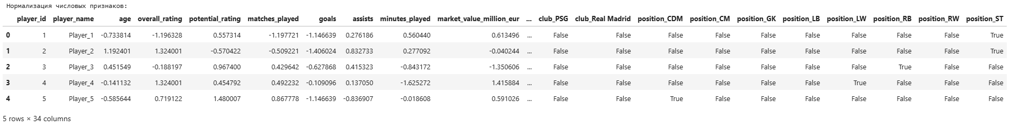

Нормализация числовых признаков методом Standardization (Z-score):
Числовые признаки (age, overall_rating, potential_rating, matches_played, goals, assists, minutes_played, market_value_million_eur, contract_years_left) теперь имеют нулевое среднее и единичное стандартное отклонение - их значения находятся в диапазоне примерно от −3 до +3 (например, age = −0.73, overall_rating = −1.20, market_value_million_eur = 0.61).
Категориальные признаки (club_*, position_*) представлены как бинарные столбцы (True/False после .get_dummies() преобразованы в 1/0, но в выводе отображаются как True/False из-за типа bool).
Видно, что у игрока 5 (Player_5) установлено position_CDM = True, а остальные позиции - False, что соответствует исходной позиции CDM.
Общее количество столбцов - 34, что подтверждает успешное One-Hot Encoding (исходные 16 признаков добавлено 18 новых бинарных столбцов).

Вывод
В ходе выполнения лабораторной работы изучили продвинутые способы предварительной обработки данных для дальнейшего формирования моделей.

